Информация о наличии на территории Георгиевского городского округа Ставропольского края недвижимого имущества, используемого для реализации инвестиционных проектов

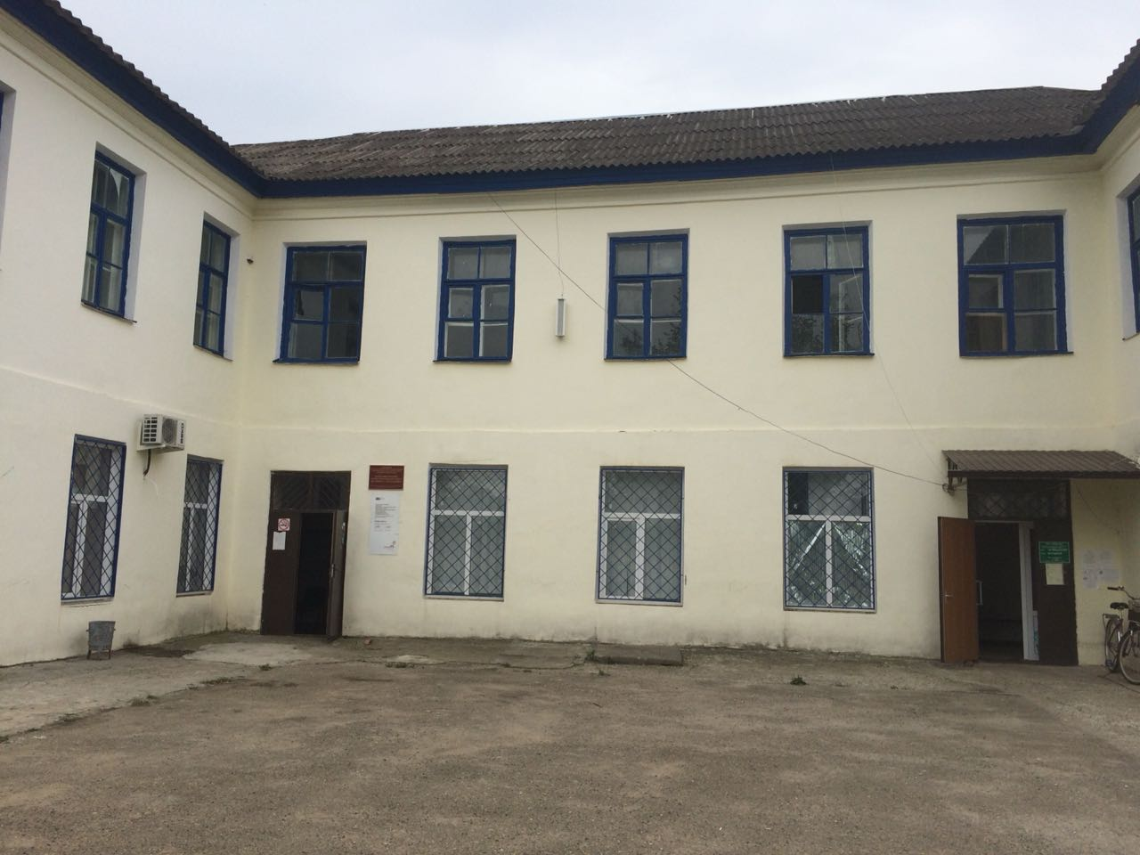
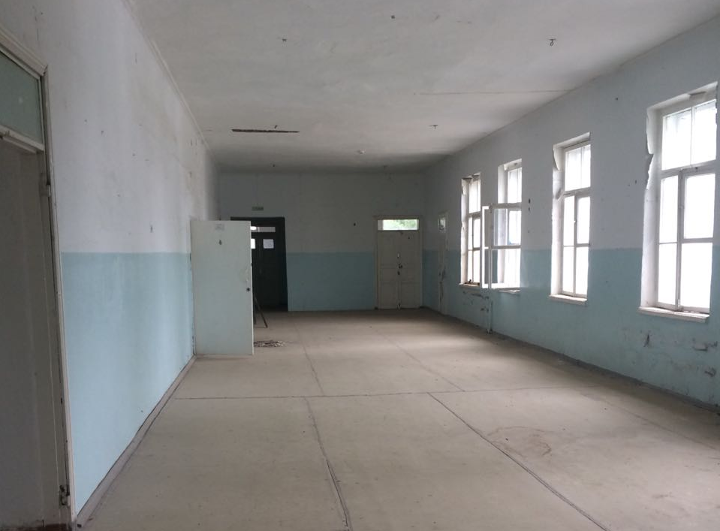
Адрес инвестиционной площадки (местоположение) | Район | Георгиевский
 | Населенный пункт | с.Новозаведенное
 | Улица или сведения о местоположении | ул. Школьная, 31/2
Тип инвестиционной площадки |  | Размещение социально-бытовых объектов
Информация о земельном участке, праве третьих лиц | Общая площадь площадки, кв. м | 356,5
 | Вид права | Муниципальная собственность
 | Кадастровый номер | 26:25:052136:146
 | Возможность расширения | Имеется
Основные сведения о расположении площадки | Удаленность от ближайших городов и районных центров, км. | г.Георгиевск – 27 км., г.Мин.Воды - 51 км.
 | Удаленность от автомагистралей, км. | 0,7 км.
 | Расстояние до ближайших жилых домов, м. | 20 м.
Инфраструктура инвестиционной площадки | Наличие ограждения, тип ограждения | Не имеется
 | Газ, куб. м/час, давление, протяженность | Газопровод низкого давления 0,03 куб.м/час, диаметром 57 мм.
 | Электроэнергия, кВт | 15 кВт
 | Водоснабжение, куб. м/год, диаметр трубы, протяженность | Водопровод, диаметром 32 мм.
 | Канализация, куб. м/год | Имеется
 | Очистные сооружения, куб. м/год | Не имеется

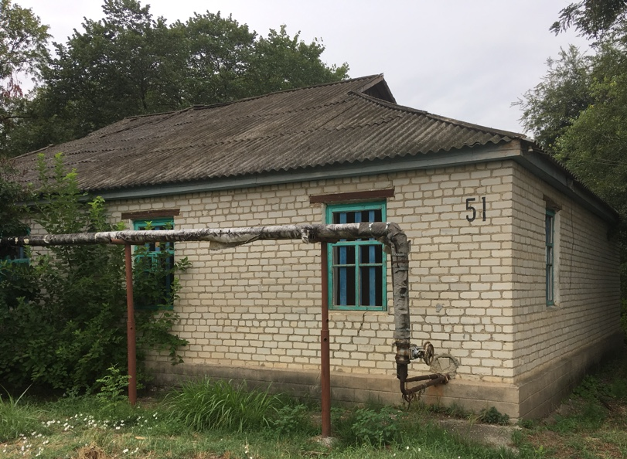
Адрес инвестиционной площадки (местоположение) | Район | Георгиевский
 | Населенный пункт | ст. Урухская
 | Улица или сведения о местоположении | ул. Пионерская, 51
Тип инвестиционной площадки |  | Для размещения объектов социального и коммунально-бытового назначения
Информация о земельном участке, праве третьих лиц | Общая площадь площадки, кв. м | 155,3
 | Вид права | Муниципальная собственность
 | Кадастровый номер | 26:25:13024:72 , 26:25:13024:73
 | Возможность расширения | Имеется
Основные сведения о расположении площадки | Удаленность от ближайших городов и районных центров, км. | г.Георгиевск – 22 км., г.Мин.Воды - 61 км.
 | Удаленность от автомагистралей, км. | 0,7 км.
 | Расстояние до ближайших жилых домов, м. | 20 м.
Инфраструктура инвестиционной площадки | Наличие ограждения, тип ограждения | Не имеется
 | Газ, куб. м/час, давление, протяженность | Имеется возможность подключения к газопроводу низкого давления 0,03 куб.м/час, диаметром 57 мм., расстояние 20 м.
 | Электроэнергия, кВт | Имеется возможность подключения к воздушной линия электросетей 0,4 кВт, расстояние 10 м.
 | Водоснабжение, куб. м/год, диаметр трубы, протяженность | Имеется возможность подключения водопроводу, диаметром 32 мм. расстояние 30 м.
 | Канализация, куб. м/год | Не имеется
 | Очистные сооружения, куб. м/год | Не имеется
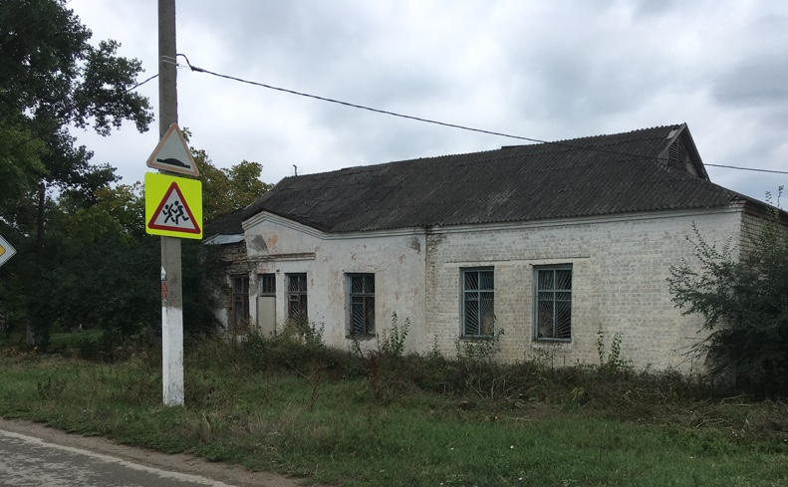
Адрес инвестиционной площадки (местоположение) | Район | Георгиевский
 | Населенный пункт | ст. Урухская
 | Улица или сведения о местоположении | ул.Ленина, 8
Тип инвестиционной площадки |  | Для размещения объектов социального и коммунально-бытового назначения
Информация о земельном участке, праве третьих лиц | Общая площадь площадки, кв. м | 213,5
 | Вид права | Муниципальная собственность
 | Кадастровый номер | 26:25:130313:47, 26:25:130313:56
 | Возможность расширения | Имеется
Основные сведения о расположении площадки | Удаленность от ближайших городов и районных центров, км. | г.Георгиевск – 22 км., г.Мин.Воды - 61 км.
 | Удаленность от автомагистралей, км. | 0,7 км.
 | Расстояние до ближайших жилых домов, м. | 20 м.
Инфраструктура инвестиционной площадки | Наличие ограждения, тип ограждения | Не имеется
 | Газ, куб. м/час, давление, протяженность | Имеется возможность подключения к газопроводу низкого давления 0,03 куб.м/час, диаметром 57 мм., расстояние 20 м.
 | Электроэнергия, кВт | Имеется возможность подключения к воздушной линия электросетей 0,4 кВт, расстояние 20 м.
 | Водоснабжение, куб. м/год, диаметр трубы, протяженность | Имеется возможность подключения водопроводу, диаметром 32 мм. расстояние 20 м.
 | Канализация, куб. м/год | Не имеется
 | Очистные сооружения, куб. м/год | Не имеется
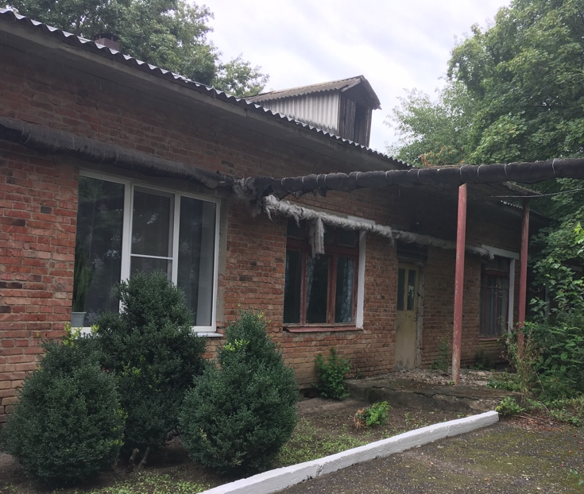
Адрес инвестиционной площадки (местоположение) | Район | Георгиевский
 | Населенный пункт | пос. Шаумянский
 | Улица или сведения о местоположении | пер.Ручейный, 7а
Тип инвестиционной площадки |  | Для размещения объектов социального, коммунально-бытового назначения.
Информация о земельном участке, праве третьих лиц | Общая площадь площадки, кв. м | 182
 | Вид права | Муниципальная собственность
 | Кадастровый номер | -
 | Возможность расширения | Имеется
Основные сведения о расположении площадки | Удаленность от ближайших городов и районных центров, км. | г.Георгиевск – 6 км., г.Мин.Воды - 46 км.
 | Удаленность от автомагистралей, км. | 0,5 км.
 | Расстояние до ближайших жилых домов, м. | 50 м.
Инфраструктура инвестиционной площадки | Наличие ограждения, тип ограждения | Не имеется
 | Газ, куб. м/час, давление, протяженность | Имеется возможность подключения к газопроводу низкого давления 0,03 куб.м/час, диаметром 57 мм., расстояние 20 м.
 | Электроэнергия, кВт | Имеется возможность подключения к воздушной линия электросетей 0,4 кВт, расстояние 10 м.
 | Водоснабжение, куб. м/год, диаметр трубы, протяженность | Имеется возможность подключения водопроводу, диаметром 32 мм. расстояние 20 м.
 | Канализация, куб. м/год | Не имеется
 | Очистные сооружения, куб. м/год | Не имеется

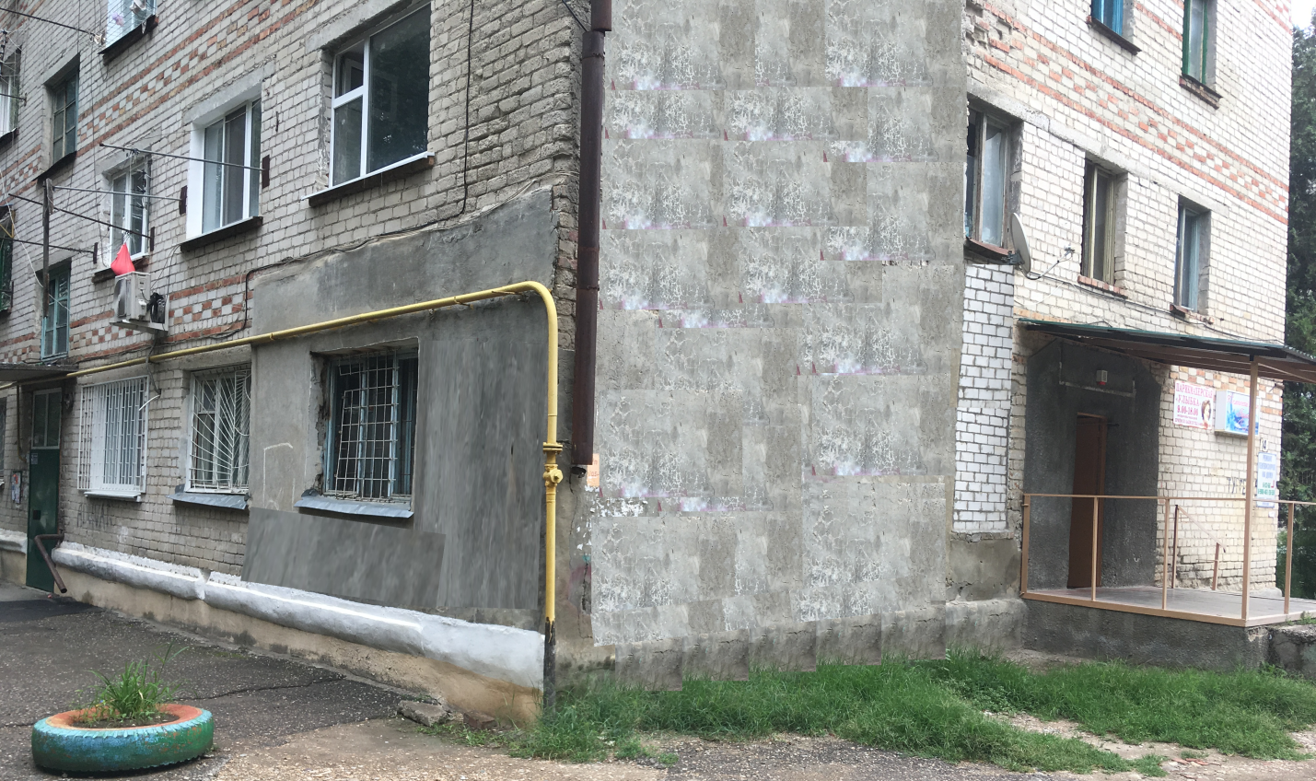
Адрес инвестиционной площадки (местоположение) | Город | Георгиевск
 | Населенный пункт | Георгиевск
 | Улица или сведения о местоположении | ул.Тургенева,14
Тип инвестиционной площадки |  | Для размещения объектов социального, коммунально-бытового назначения.
Информация о земельном участке, праве третьих лиц | Общая площадь площадки, кв. м | 22,5
 | Вид права | Муниципальная собственность
 | Кадастровый номер | -
 | Возможность расширения | Не имеется
Основные сведения о расположении площадки | Удаленность от ближайших городов и районных центров, км. | г.Пятигорск - 49 км., г.Мин.Воды - 40 км.
 | Удаленность от автомагистралей, км. | 0,5 км.
 | Расстояние до ближайших жилых домов, м. | 0 м.
Инфраструктура инвестиционной площадки | Наличие ограждения, тип ограждения | Не имеется
 | Газ, куб. м/час, давление, протяженность | Имеется
 | Электроэнергия, кВт | Имеется
 | Водоснабжение, куб. м/год, диаметр трубы, протяженность | Имеется
 | Канализация, куб. м/год | Имеется
 | Очистные сооружения, куб. м/год | Не имеется

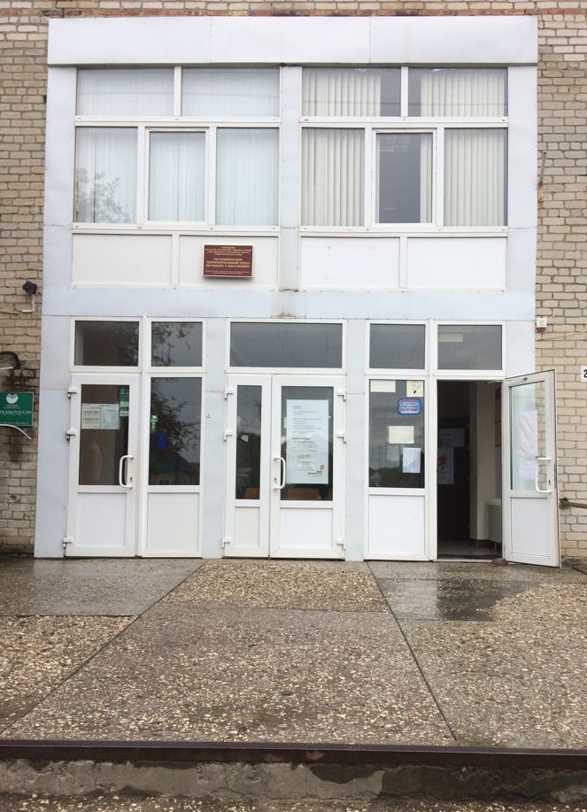
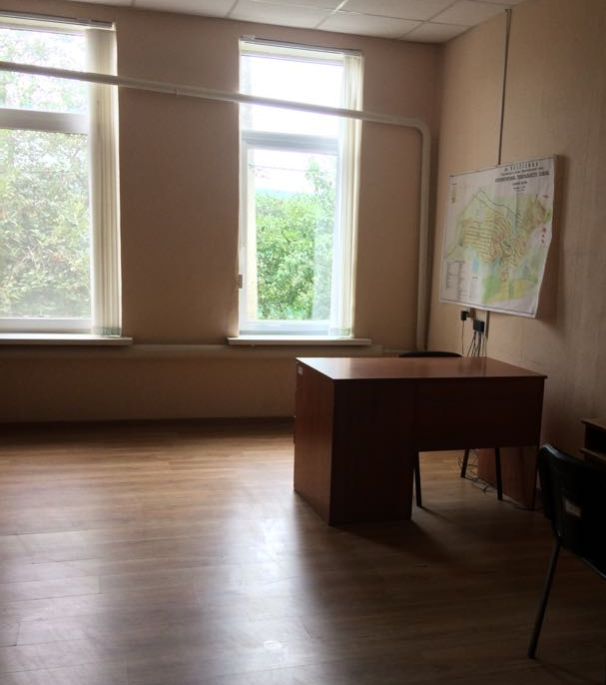
Адрес инвестиционной площадки (местоположение) | Район | Георгиевский
 | Населенный пункт | ст.Незлобная
 | Улица или сведения о местоположении | ул.Ленина 224 а
Тип инвестиционной площадки |  | Для размещения объектов делового значения, помещения №22-23, 29, 30
Информация о земельном участке, праве третьих лиц | Общая площадь площадки, кв. м | 82,8
 | Вид права | Муниципальная собственность
 | Кадастровый номер | -
 | Возможность расширения | Не имеется
Основные сведения о расположении площадки | Удаленность от ближайших городов и районных центров, км. | г.Георгиевск - 6 км., г.Пятигорск - 46 км.
 | Удаленность от автомагистралей, км. | 0,1 км.
 | Расстояние до ближайших жилых домов, м. | 50 м.
Инфраструктура инвестиционной площадки | Наличие ограждения, тип ограждения | Не имеется
 | Газ, куб. м/час, давление, протяженность | Имеется
 | Электроэнергия, кВт | Имеется
 | Водоснабжение, куб. м/год, диаметр трубы, протяженность | Имеется
 | Канализация, куб. м/год | Имеется
 | Очистные сооружения, куб. м/год | Не имеется

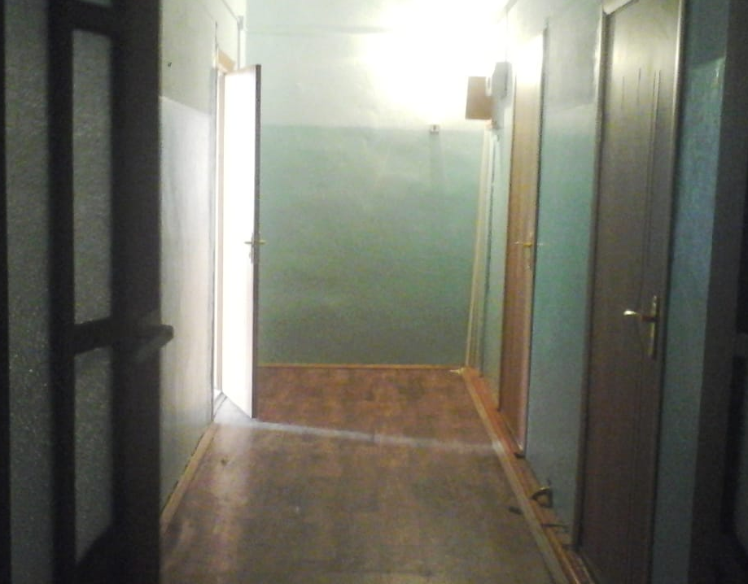
Адрес инвестиционной площадки (местоположение) | Район | Георгиевский
 | Населенный пункт | п.Балковский
 | Улица или сведения о местоположении | ул. Новая 18
Тип инвестиционной площадки |  | Для размещения объектов социального и коммунально-бытового назначения
Информация о земельном участке, праве третьих лиц | Общая площадь площадки, кв. м | 15
 | Вид права | Муниципальная собственность
 | Кадастровый номер | -
 | Возможность расширения | Не имеется
Основные сведения о расположении площадки | Удаленность от ближайших городов и районных центров, км. | г.Георгиевск - 52 км., г.Мин.Воды - 69 км.
 | Удаленность от автомагистралей, км. | 0,1 км.
 | Расстояние до ближайших жилых домов, м. | 50 м.
Инфраструктура инвестиционной площадки | Наличие ограждения, тип ограждения | Не имеется
 | Газ, куб. м/час, давление, протяженность | Имеется
 | Электроэнергия, кВт | Имеется
 | Водоснабжение, куб. м/год, диаметр трубы, протяженность | Имеется
 | Канализация, куб. м/год | Имеется
 | Очистные сооружения, куб. м/год | Не имеется

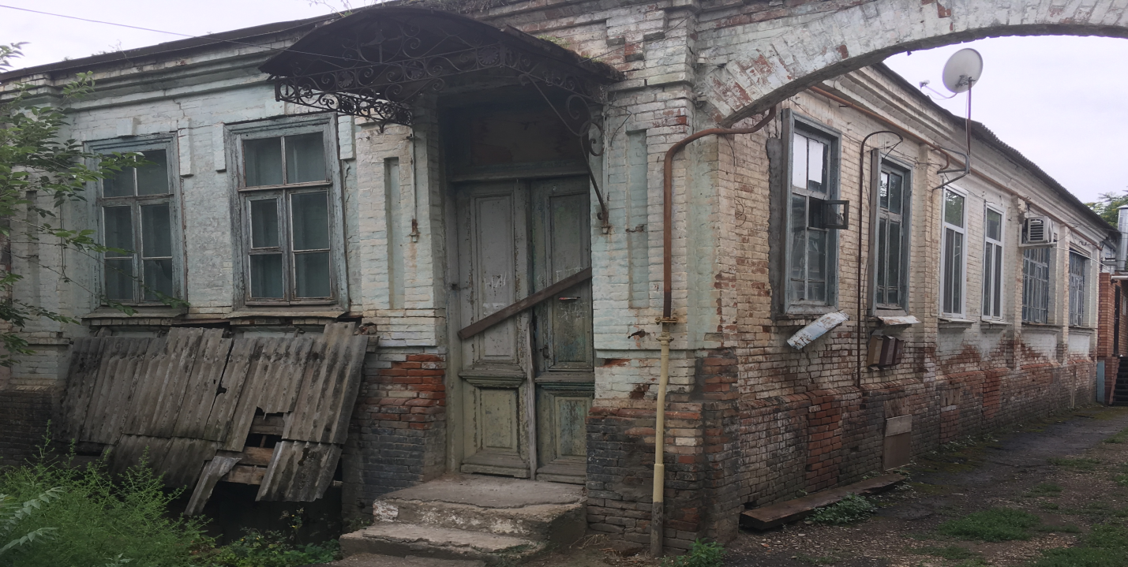
Адрес инвестиционной площадки (местоположение) | Город | Георгиевск
 | Населенный пункт | Георгиевск
 | Улица или сведения о местоположении | ул.Орджоникидзе, 9
Тип инвестиционной площадки |  | Для размещение социально-бытовых объектов, нежилое  здание, литер Д,В,Б
Информация о земельном участке, праве третьих лиц | Общая площадь площадки, кв. м | 205
 | Вид права | Муниципальная собственность
 | Кадастровый номер | -
 | Возможность расширения | Не имеется
Основные сведения о расположении площадки | Удаленность от ближайших городов и районных центров, км. | г.Пятигорск - 49 км., г.Мин.Воды - 40 км.
 | Удаленность от автомагистралей, км. | 0,1 км.
 | Расстояние до ближайших жилых домов, м. | 10 м.
Инфраструктура инвестиционной площадки | Наличие ограждения, тип ограждения | Не имеется
 | Газ, куб. м/час, давление, протяженность | Имеется возможность подключения к газопроводу низкого давления 0,03 куб.м/час, диаметром 57 мм., расстояние 10 м.
 | Электроэнергия, кВт | Имеется возможность подключения к воздушной линия электросетей 0,4 кВт, расстояние 20 м.
 | Водоснабжение, куб. м/год, диаметр трубы, протяженность | Имеется возможность подключения водопроводу, диаметром 32 мм. расстояние 10 м.
 | Канализация, куб. м/год | Не имеется
 | Очистные сооружения, куб. м/год | Не имеется

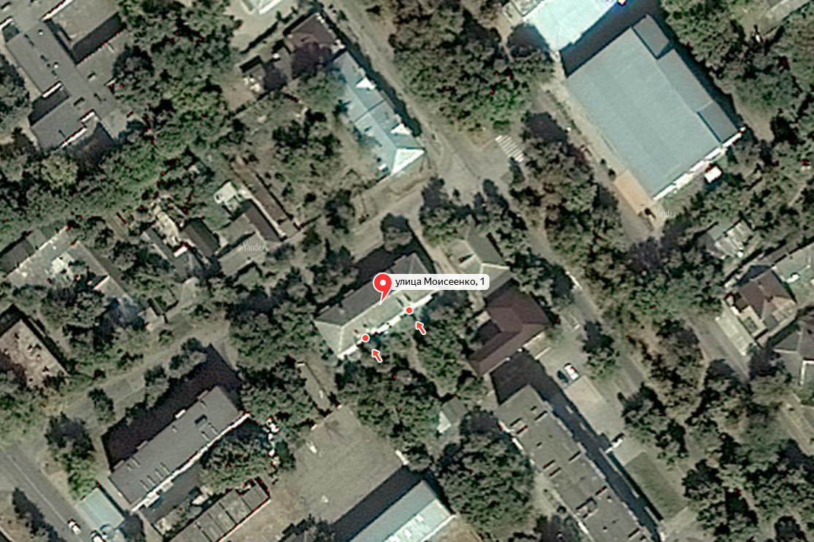
Адрес инвестиционной площадки (местоположение) | Город | Георгиевск
 | Населенный пункт | Георгиевск
 | Улица или сведения о местоположении | ул.Моисеенко, 1/1
Тип инвестиционной площадки |  | Для размещение социально-бытовых объектов, райархив, литер Д
Информация о земельном участке, праве третьих лиц | Общая площадь площадки, кв. м | 68
 | Вид права | Муниципальная собственность
 | Кадастровый номер | -
 | Возможность расширения | Не имеется
Основные сведения о расположении площадки | Удаленность от ближайших городов и районных центров, км. | г.Пятигорск - 49 км., г.Мин.Воды - 40 км.
 | Удаленность от автомагистралей, км. | 0,1 км.
 | Расстояние до ближайших жилых домов, м. | 10 м.
Инфраструктура инвестиционной площадки | Наличие ограждения, тип ограждения | Не имеется
 | Газ, куб. м/час, давление, протяженность | Имеется возможность подключения к газопроводу низкого давления 0,03 куб.м/час, диаметром 57 мм., расстояние 10 м.
 | Электроэнергия, кВт | Имеется возможность подключения к воздушной линия электросетей 0,4 кВт, расстояние 20 м.
 | Водоснабжение, куб. м/год, диаметр трубы, протяженность | Имеется возможность подключения водопроводу, диаметром 32 мм. расстояние 10 м.
 | Канализация, куб. м/год | Не имеется
 | Очистные сооружения, куб. м/год | Не имеется
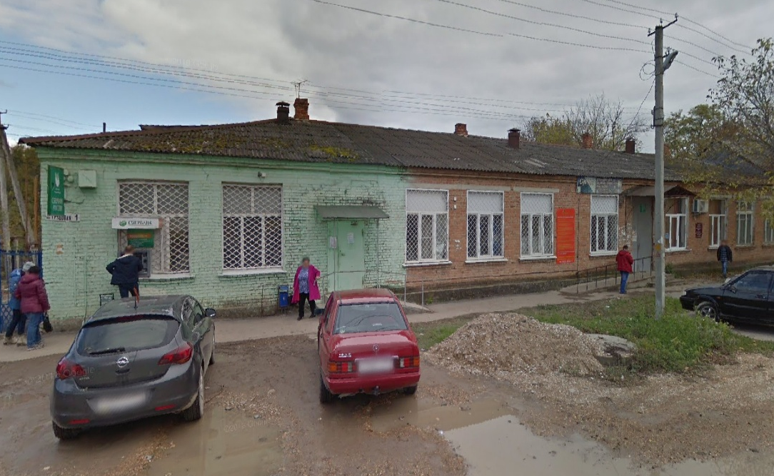
Адрес инвестиционной площадки (местоположение) | Район | Георгиевский
 | Населенный пункт | с. Краснокумское
 | Улица или сведения о местоположении | ул.Трудовая, 1
Тип инвестиционной площадки |  | Для размещения объектов социального и коммунально-бытового назначения
Информация о земельном участке, праве третьих лиц | Общая площадь площадки, кв. м | 48,1
 | Вид права | Муниципальная собственность
 | Кадастровый номер | -
 | Возможность расширения | Не имеется
Основные сведения о расположении площадки | Удаленность от ближайших городов и районных центров, км. | г.Георгиевск - 3 км., г.Мин.Воды - 69 км.
 | Удаленность от автомагистралей, км. | 0,1 км.
 | Расстояние до ближайших жилых домов, м. | 50 м.
Инфраструктура инвестиционной площадки | Наличие ограждения, тип ограждения | Не имеется
 | Газ, куб. м/час, давление, протяженность | Имеется
 | Электроэнергия, кВт | Имеется
 | Водоснабжение, куб. м/год, диаметр трубы, протяженность | Имеется
 | Канализация, куб. м/год | Имеется
 | Очистные сооружения, куб. м/год | Не имеется

